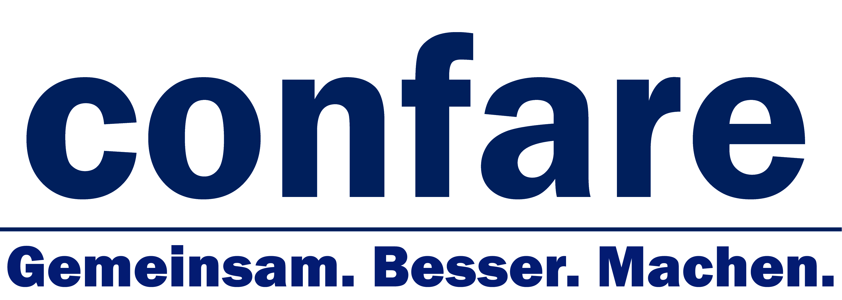

PRESSEMELDUNG
Confare und Ernst & Young küren die Top-CIOs 2013
Mit dem Swiss CIO Award werden auch 2013 wieder die besten IT-Manager der Schweiz ausgezeichnet. Diesen Preis verleiht Confare in Zusammenarbeit mit Ernst & Young an CIOs, die durch eine konsequente
IT-Strategie optimal die Unternehmensziele unterstützen, die ihren MitarbeiterInnen Perspektiven und den AnwenderInnen sowie internen AuftraggeberInnen optimalen Service bieten.

„In vielen Unternehmen wird die IT nur als Kostentreiber wahrgenommen, während sie gerade in Zeiten in denen Technologien wie Internet, Social Media und Mobiltelefonie mit rasender Geschwindigkeit Märkte verändern, ein Motor für Innovation und Erfolg im Wettbewerb sein sollte“, erklärt der Initiator des Swiss CIO Awards, Confare Gründer Michael Ghezzo, die Motivation für die Auszeichnung.

Ernst & Young ist 2013 Partner bei der Vergabe der Auszeichnung. Andreas Toggwyler, Partner bei Ernst & Young Ltd, Genf unterstreicht die Bedeutung der IT für die Wettbewerbsfähigkeit von Unternehmen: "Die Wahrnehmung der IT hat sich von einer Kostenstelle zu einem strategischen Erfolgsfaktor gewandelt. Die Aufgabe des CIOs liegt nicht nur darin, eine bestehende IT-Umgebung effizient, zuverlässig und sicher zu betreiben, sondern ist vor allem auch, strategische Unternehmensziele im Rahmen von Transformationsprojekten zu ermöglichen. Mit dem CIO Award möchten wir herausragende Schweizer IT-Manager prämieren."

2012 durfte Enrico Lardelli von PostFinance den CIO Award entgegennehmen: „Der CIO Award ist wichtig, um die eigene Organisation und dessen Leistung, über einen Dritten beurteilt, positiv aufzeigen zu können. Die Innenwirkung und das Selbstbewusstsein der IT-Abteilung kann damit wesentlich gestärkt werden. Mit dem Award wird nicht der CIO als Person, sondern die ganze CIO-Organisation bewertet und ausgezeichnet. Somit stehen das Team und dessen Leistung im Vordergrund. Es freut mich außerordentlich, eine solche Auszeichnung im Namen der ganzen Organisation entgegennehmen zu dürfen.“

Im Rahmen des 1. Swiss CIO & IT-Manager Summits wurden im November 2012 außerdem Stefan Arn, der CIO der UBS Switzerland, Rolf Herzog von der Goldbach Group und Ernest Gmünder vom Touring Club Schweiz als Top-CIOs 2012 ausgezeichnet. Alle überzeugten durch besondere Leistungen in den geprüften Kategorien.

Ausgewählt wird der IT-Manager des Jahres von einer hochkarätigen Experten-Jury. „Bei der Auswahl der besten IT-Manager bewerten wir den CIO als Führungskraft – wir nehmen Führungs-Skills, interne Positionierung und strategische Ausrichtung ebenso unter die Lupe wie fachliche Kompetenz in den Bereichen Prozesskompetenz, Innovationskraft und Sicherheit“, erklärt Michael Ghezzo die Beurteilungskriterien.

Die Schweizer Top IT-Manager werden dann am 19. September 2013 im Rahmen des 2. Swiss CIO & IT-Manager Summits in Zürich gekürt. Details hierzu und die Einreichungsunterlagen auf www.cioaward.ch.
Einreichungen sind bis zum 30. Juni 2013 möglich.
--------------------------------------------------------------------------------------------------------------------------------------
Über Confare
Confare - Gemeinsam. Besser. Machen. ist ein Konferenz- und Weiterbildungsunternehmen mit Sitz in Wien. Confare wurde 2008 von den Zwillingsbrüdern Alexander und Michael Ghezzo gegründet, zwei Veranstaltungsprofis mit langjähriger Branchenerfahrung im Konferenz-, Seminar- und Messegeschäft.
Confare organisiert jährlich mehr als 60 Veranstaltungen in den Bereichen IT, Industrie, Immobilien, Marketing/Vertrieb und Management. Unter den mehr als Tausend TeilnehmerInnen und ReferentInnen, die Confare jedes Jahr begrüßen darf, sind u.a. die Vorstandsvorsitzenden von Philips, RLB OÖ, Mondi, Novomatic, AT&S, Polytec u.v.m., die CIOs von RHI, NÖM, Baumax u.v.m. sowie viele GeschäfstführerInnen, ProkuristInnen. Confare baut auf Netzwerke. So ist das Unternehmen in allen wichtigen Social Media Plattformen mit eigenen Gruppen und Foren aktiv, in denen hochkarätige WirtschaftsvertreterInnen aktuelle Themen diskutieren. Aber Netzwerke enden nicht online. So treffen sich auf Initiative von Confare Fachbeiräte in den Bereichen IT und Industrie. Confare hat mittlerweile 12 MitarbeiterInnen und baut sein Veranstaltungsangebot laufend aus.

Pressekontakt:
Mag. Renata Pasich
Marketing Direktor
Schwaigergasse 19/21, 1210 Wien
E-Mail: renata.pasich@confare.at, Tel: +43-699-15557726

Confare GmbH, Schwaigergasse 19/21, 1210 Wien | Tel.: +43-1-997 10 22 | Fax: +43-1-997 10 22-997 | E-Mail: info@confare.at | www.confare.at

